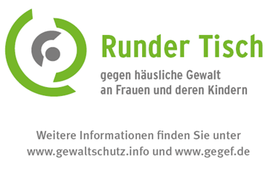

Arbeitsgruppe „Verfahrensabläufe vor dem Hintergrund des Gewaltschutzgesetzes“

Protokoll der Sitzung am 27.02.2018

TOP 1 Begrüßung
Barbara Drazewski-Möllmann (Opferschutzbeauftragte der Kreispolizei Rhein-Erft-Kreis) und
Heike Vüllers (Frauenhaus Rhein-Erft-Kreis) begrüßen alle Anwesenden.

TOP 2 Kurze Vorstellung des Kommunalen Integrationszentrum (KI) des Rhein-Erft-Kreises
Frau Laura Wilking stellt kurz das KI des Rhein-Erft-Kreises, dessen Entstehung und Aufgabengebiete vor.
Erläuterung hierzu sind dem Protokoll beigefügt.

TOP 3 Vortrag „Die Arbeit der Gerichtshilfe im Kontext häuslicher Gewalt“
Der Power-Point-Vortrag von Frau Veronika Kraus und Herrn Erik Pargen wird in Kürze auf der Homepage des Runden Tisches gegen häusliche Gewalt an Frauen und deren Kinder zu finden sein:

www.gegef.de
Referenten:
Veronika Kraus und Erik Pargen,
Ambulanter Dienst der Justiz NRW beim Landgericht NRW

TOP 4 Neue Themen
An alle Teilnehmende und Interessierte ergeht die Bitte, mögliche Vortragsthemen der Geschäftsführung des Runden Tisches mitzuteilen (Rundertisch@rhein-erft-kreis.de).

TOP 5 Ausblick
Die nächste Veranstaltung der Arbeitsgemeinschaft „Verfahrensabläufe“ findet

voraussichtlich im November 2018 im Kreistagsgebäude des Rhein-Erft-Kreises

statt – separate Einladung folgt.

TOP 6 Sonstiges
Die Leiterin der Familienberatungsstelle Kerpen, Frau Thelen, teilt mit, dass sie ab April 2018 in Rente geht. Ihr Nachfolger heißt Ulrich Blümer und wird die Leitung nahtlos ab dem 01.05.2018 übernehmen.

Die Notfallkarten sind über die Geschäftsstelle des Runden Tisches gegen häusliche Gewalt in neun Sprachen erhältlich.
Sie stehen aber auch als Download auf der Homepage www.gegef.de zur Verfügung.

Für das Protokoll:
Britta Kaienburg
Gleichstellungsbeauftragte Rhein-Erft-Kreis
Geschäftsstelle Runder Tisch gegen häusliche Gewalt
www.gegef.de

